8 Haziran 2022

**Yerelleşme için Sivil Toplum Akran Destek Ağı (ADA Türkiye) 15 ildeki faaliyetlerine tüm hızıyla devam ediyor**

***Federal Alman Ekonomik İşbirliği ve Kalkınma Bakanlığı (BMZ) ve Avrupa Birliği ortak finansmanıyla Toplum Temelli Yerel İnisiyatifler Projesi (CLIP 2) kapsamında hayata geçirilen Yerelleşme için Sivil Toplum Akran Destek Ağı Akran Destek Ağı (ADA Türkiye) çalışmalarına tüm hızıyla devam ediyor. ADA Türkiye, mülteciler ve ev sahibi toplumun hassas bireylerine sunduğu nitelikli ve bütünleşik hizmetlerle bugüne kadar Türkiye’nin dört bir yanındaki 15 ilde 30.000’e yakın kişiye ulaştı.***

GIZ, Toplum Temelli Yerel İnisiyatifler Projesi’nin (CLIP 2) uygulama ortağı olan 22 sivil toplum kuruluşunu (STK) geçtiğimiz yıl bir araya getirilerek bir Ağ oluşturmuştu. Türkiye’nin görece daha az hizmet almış bölgelerinde hizmet veren ADA Türkiye, üyesi bulunan STK’ların yürüttüğü projelerle, Ağustos 2023’e kadar 38,000’den fazla faydalanıcının ihtiyaca göre şekillendirilmiş sosyal hizmetlerden faydalanmasını hedefliyor.

ADA Türkiye geçtiğimiz günlerde orta vadeli değerlendirme toplantısını Ankara’da gerçekleştirdi. Toplantıya, CLIP 2 mentörlük programındaki büyük ölçekli mentör ve eşleştirildikleri daha küçük ölçekli menti kurumların temsilcileri katıldı. Mentörlük programının ilk aşamasında kaydedilen ilerlemeler ve bu Ağ sayesinde gelecekte oluşacak “çarpan etkisi”ni daha da genişletmek adına yapılabileceklerin tartışıldığı toplantı, akran bilgi ve deneyim paylaşımı için bir platform oluşturmanın yanısıra gelecek işbirlikleri için de bir imkân sundu.

Sosyal uyum, yaygın eğitim ve koruma alanlarında hizmet sağlayan çeşitli büyüklük ve kapasitelerdeki ADA Türkiye üyeleri STK’lar Almanya hükümeti ve AB desteğiyle yürüttükleri projelerde Suriyeli mültecilerin yanı sıra ev sahibi toplumun hassas bireyleri ve Afganistan, Irak, İran gibi başka ülkelerden gelen grupları da hedef kitleleri kapsamında tutuyor.

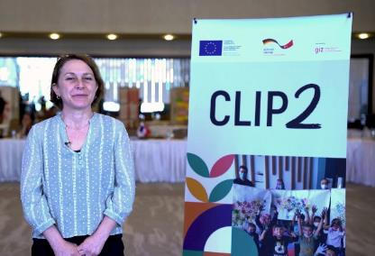ADA Türkiye bünyesindeki kurumlara hizmetlerini geliştirebilmeleri ve bir ağ olarak gelecekte finansman edinme şanslarını artırmalarına olanak tanıyarak kurumsal sürdürülebilirliklerine de katkı sağlıyor. STK ortaklarının, kamu ile işbirliği içinde çalışma pratikleri geliştirmesine de olanak sağlıyor. İnsan Kaynağını Geliştirme Vakfı’ndan Ebru Uzpeder Ağ’ı şöyle özetliyor: “*Mültecilerle birlikte yaşama ve eşit yurttaşlık anlamında uzun menzilli bir hedefimiz var. Akran Destek Ağı vesilesiyle işbirliği yapmanın, kol kola olmanın ve daha fazla dayanışmanın önemini yeniden hatırladık. Başka bir yolumuz yok.”*

**adaturkiye.org yakında yayında!**

ADA Türkiye, yakın bir tarihte açılacak web sitesiyle ([www.adaturkiye.org](http://www.adaturkiye.org)) bilgi paylaşımını artırmayı ve böylece ağ içi koordinasyonu geliştirmeyi amaçlıyor. GIZ inisiyatifinde alt yapı çalışmaları sürdürülen web sitesi, ağ kapsamında gerçekleştirilen çalışmalar hakkında bilgi vermenin yanısıra, eğitimler, faydalı kaynaklar ve üye STK’lara ulaşılabilecek iletişim bilgilerini de içerecek.

Almanya hükümeti ve AB’nin toplam 10.5 milyon Avro destek sağladığı Toplum Temelli Yerel İnisiyatifler Projesi (CLIP 2) bünyesinde oluşturulan ADA Türkiye üyesi STK’lar, Mart 2022 tarihine kadar koruma alanında toplam 21.000 faydalanıcıya ulaştı. 1.300’ün üzerinde kişi yaygın eğitim hizmetlerinden faydalanırken 7.300’ün üzerinde bireyse uygulama ortakları tarafından düzenlenen sosyal uyum faaliyetlerine katılım gösterdi.

ADA Türkiye bugün Adana, Afyon, Ağrı, Aksaray, Amasya, Ankara, Bursa, Elazığ, Erzurum, Gaziantep, Iğdır, Istanbul, Kayseri, Kırşehir, Kilis, Konya, Kütahya, Nevşehir, Niğde, Sakarya, Sivas, Trabzon, Van ve Zonguldak, dahil 24 ilde sosyal hizmetler sunarken bu sayının gelecekte daha da artması planlanıyor.

**Raşa’nın ilham veren hikayesi: “Kadınlar vazgeçmesin!”**

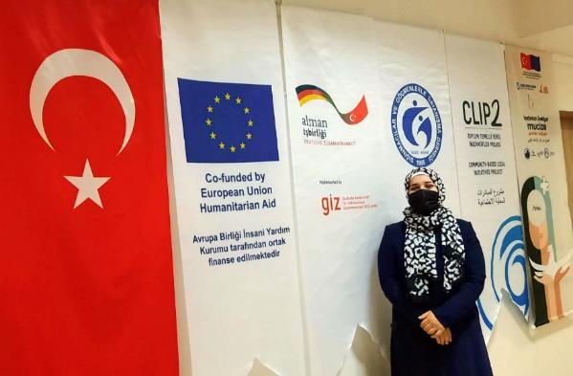2014 yılında eşi ve dört çocuğuyla birlikte Halep'ten Kahramanmaraş'a taşınan Raşa, acı veren savaşa ve göçe rağmen tüm kadınlara inanç ve kararlılıkla ilham verecek bir direniş hikayesi yazdı. Raşa, yıllar içinde çalışmak, ailesini geçindirmek ve kendini geliştirmek için gösterdiği çabayla yeni bir hayat kuran birçok kadın arkadaşına rol model oldu.

“*Türkiye'ye kışın geldik; özellikle çocuklarımız için zor bir yolculuktu. Ama bugün sıcak bir yuvada huzur içinde yaşıyor olmak çektiğimiz tüm zorluklara değdi*” diyor Raşa.

Suriye'de 7. sınıfa kadar eğitim gören Raşa’nın Türkiye’ye geldiğinde hiçbir iş tecrübesi yoktu. Dil engelini ortadan kaldırmanın önemini fark ederek Türkçe öğrenmeye başladı. SGDD-ASAM Ankara Toplum Merkezi'nin Toplum Temelli Yerel İnisiyatifler Projesi (CLIP 2) tarafından desteklenen sosyal uyum ve kapasite geliştirme hizmetlerinden faydalandı.

“*Bir kadın kendini ne denli güçsüz hissetse de SGDD-ASAM, kadının yanında oluyor ve onu güçlendiriyor.*” diyerek sözlerine başlayan Raşa, COVID-19 pandemisinin zorluklarına rağmen, özellikle çevrimiçi eğitim alan çocuklarının okula kaydı ve ailesinin genel dayanıklılığı için Ankara Toplum Merkezi personelinden aldığı desteği vurgularken “*SGDD-ASAM’ı kadınlara destek olan bir kurum olarak komşularım tanıttılar.*” diye sözlerine ekliyor.

Dil bariyeriyle karşılaşması ve o günlerde bir mesleğinin olmamasına rağmen, örgüye olan yeteneğini çevresine tanıtması ve bu şekilde gelir elde etmesi Raşa’nın bugün Beri Kadın Kooperatifi’ndeki başarısının ilk tohumlarını ekmiş. Üç yıldır BERİ Kadın Kooperatifi'nin en aktif üyelerinden biri olarak çalışan Raşa, örgü ve dikiş siparişleri almaya başladıktan sonra, kooperatifteki arkadaşlarının iş planları konusunda kendisinden fikir aldığını da sözlerine ekliyor.

Raşa, “*Projemiz; gücümüz, hayalimiz, başarımız olacak inşallah. Ne kadar anlatsam kelimeler yetmez. Bizler Türk ve Suriyeli olarak değil; BERİ olarak buradayız*” diyor.

Raşa bugün 8 yıl öncesine göre çok daha güçlü ve dayanıklı. Kooperatifteki çalışmalara başladığında pek çok zorluğu aştıklarını anlatan Raşa, kendi gibi girişimci olmak isteyenlere “***kadınlar vazgeçmesin!***” mesajını veriyor ve ekliyor: “*Kadın kendini nerede görüyor ise orada olsun. Hangi işi seviyorsa kendini o işe versin. Sevgisini, gücünü her şeyini katsın. Böylece gerçekten o alanda başarılı olacaktır.”*

*“Mülteciler ve Ev Sahibi Toplum için Toplum Temelli Sosyal Hizmetlerin Geliştirilmesi (CLIP 2)” Projesi Federal Alman Ekonomik İşbirliği ve Kalkınma Bakanlığı (BMZ) ve Avrupa Birliği’nin İnsani Yardım Kurumu (ECHO) ortak fonuyla finanse edilmekte ve Alman Uluslararası İşbirliği Kurumu (GIZ) tarafından yürütülmektedir.*

**Daha fazla bilgi için:**

Didem Ayberkin-Yüksel, İletişim Uzmanı

[*didem.ayberkin@giz.de*](mailto:didem.ayberkin@giz.de) */ +90 549 827 56 58*

[CLIP 2 Facebook](https://www.facebook.com/CLIPTurkey)

[CLIP 2 Twitter](https://twitter.com/CLIPTurkey)